АНКЕТА УЧАСТНИКА СЕМИНАРА

Название компании
Профиль деятельности

Сфера интересов
ФИО участника (на русском и английском – как в паспорте), занимаемая должность
Контактные данные
 | Да, я подтверждаю свое участие в семинаре
Дата | Подпись
Заполненную анкету участника просим направить на e-mail vide@cci.by, romanmok@cci.by либо по факсу +375 17 284-74-22 не позднее 1 декабря 2014 г.
Обращаем Ваше внимание, что о подтверждении Вашего участия в мероприятии сотрудники БелТПП сообщат дополнительно.
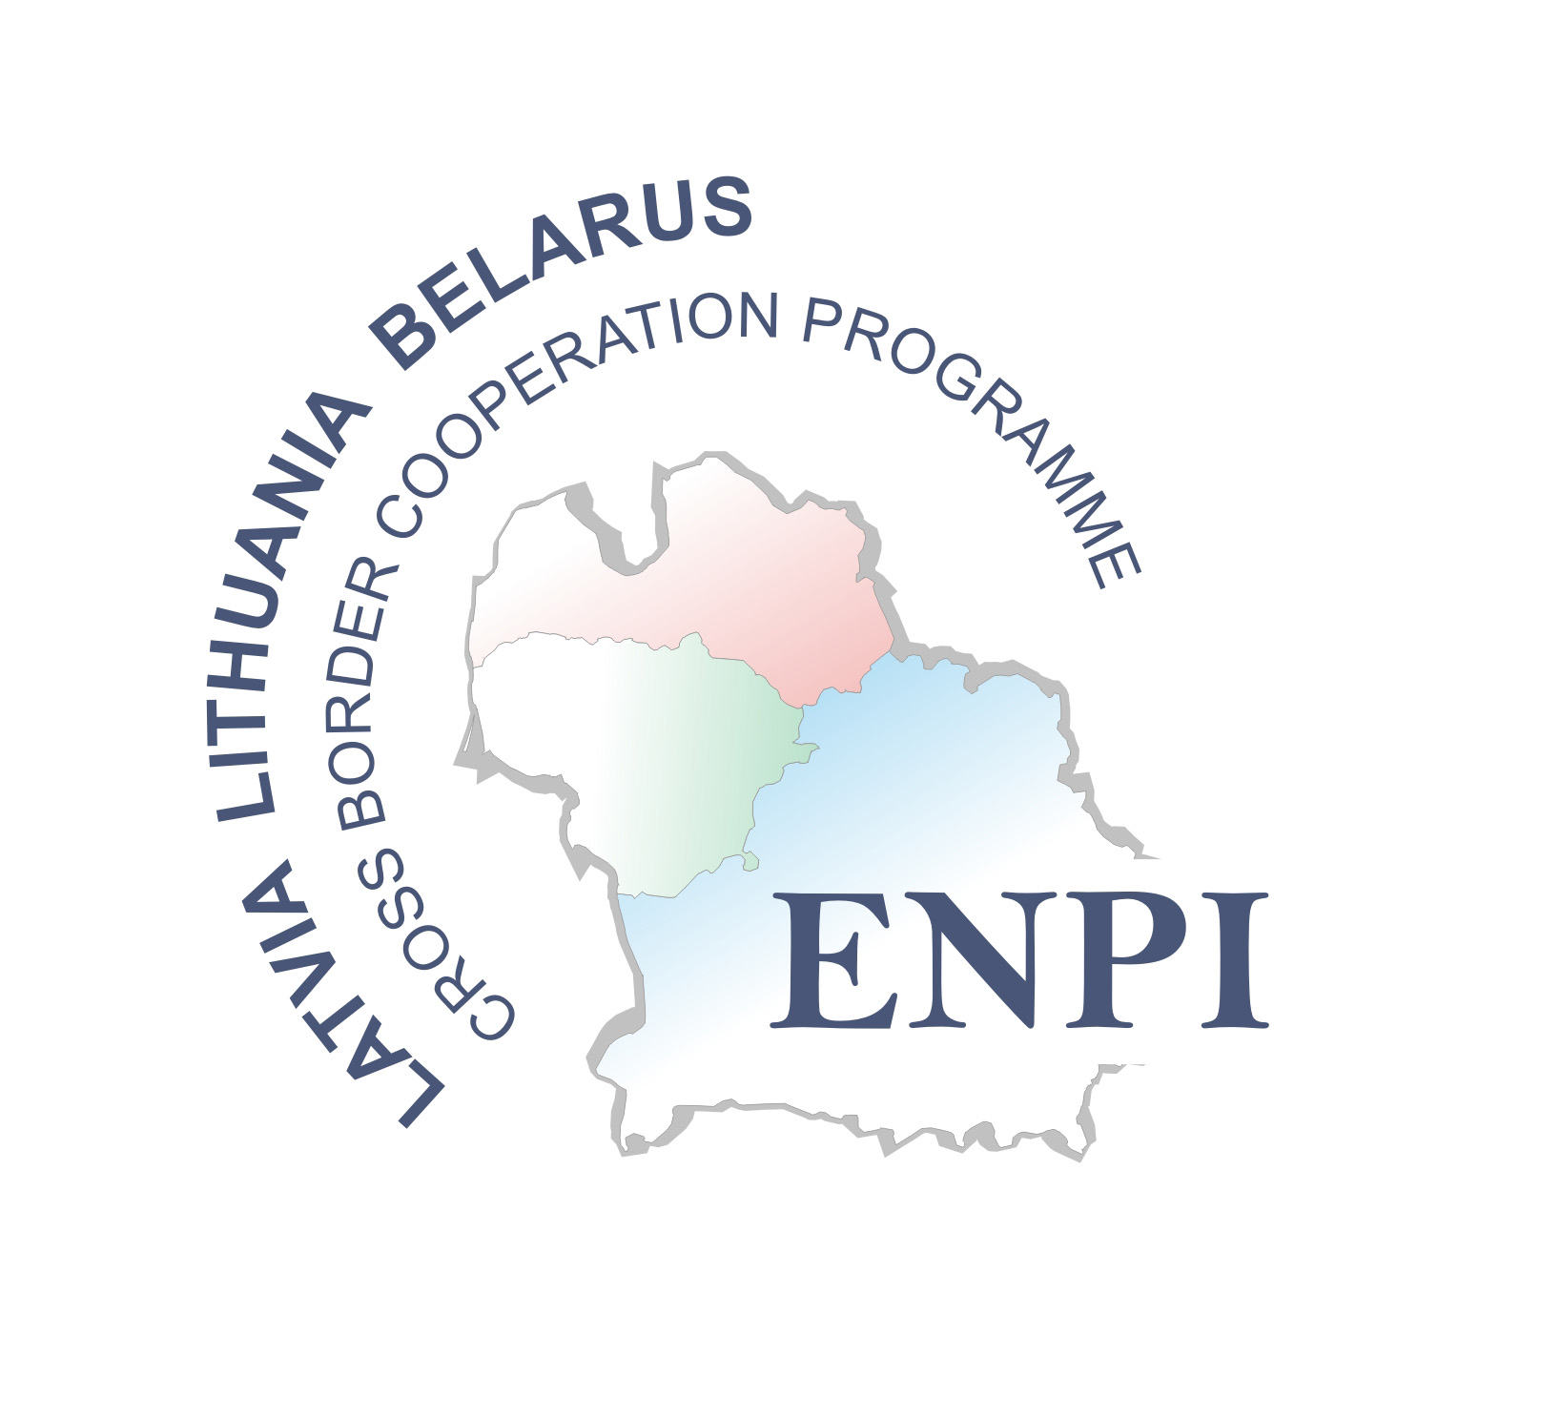
Этот проект финансируется Европейским Союзом
This project is funded by the
European Union

